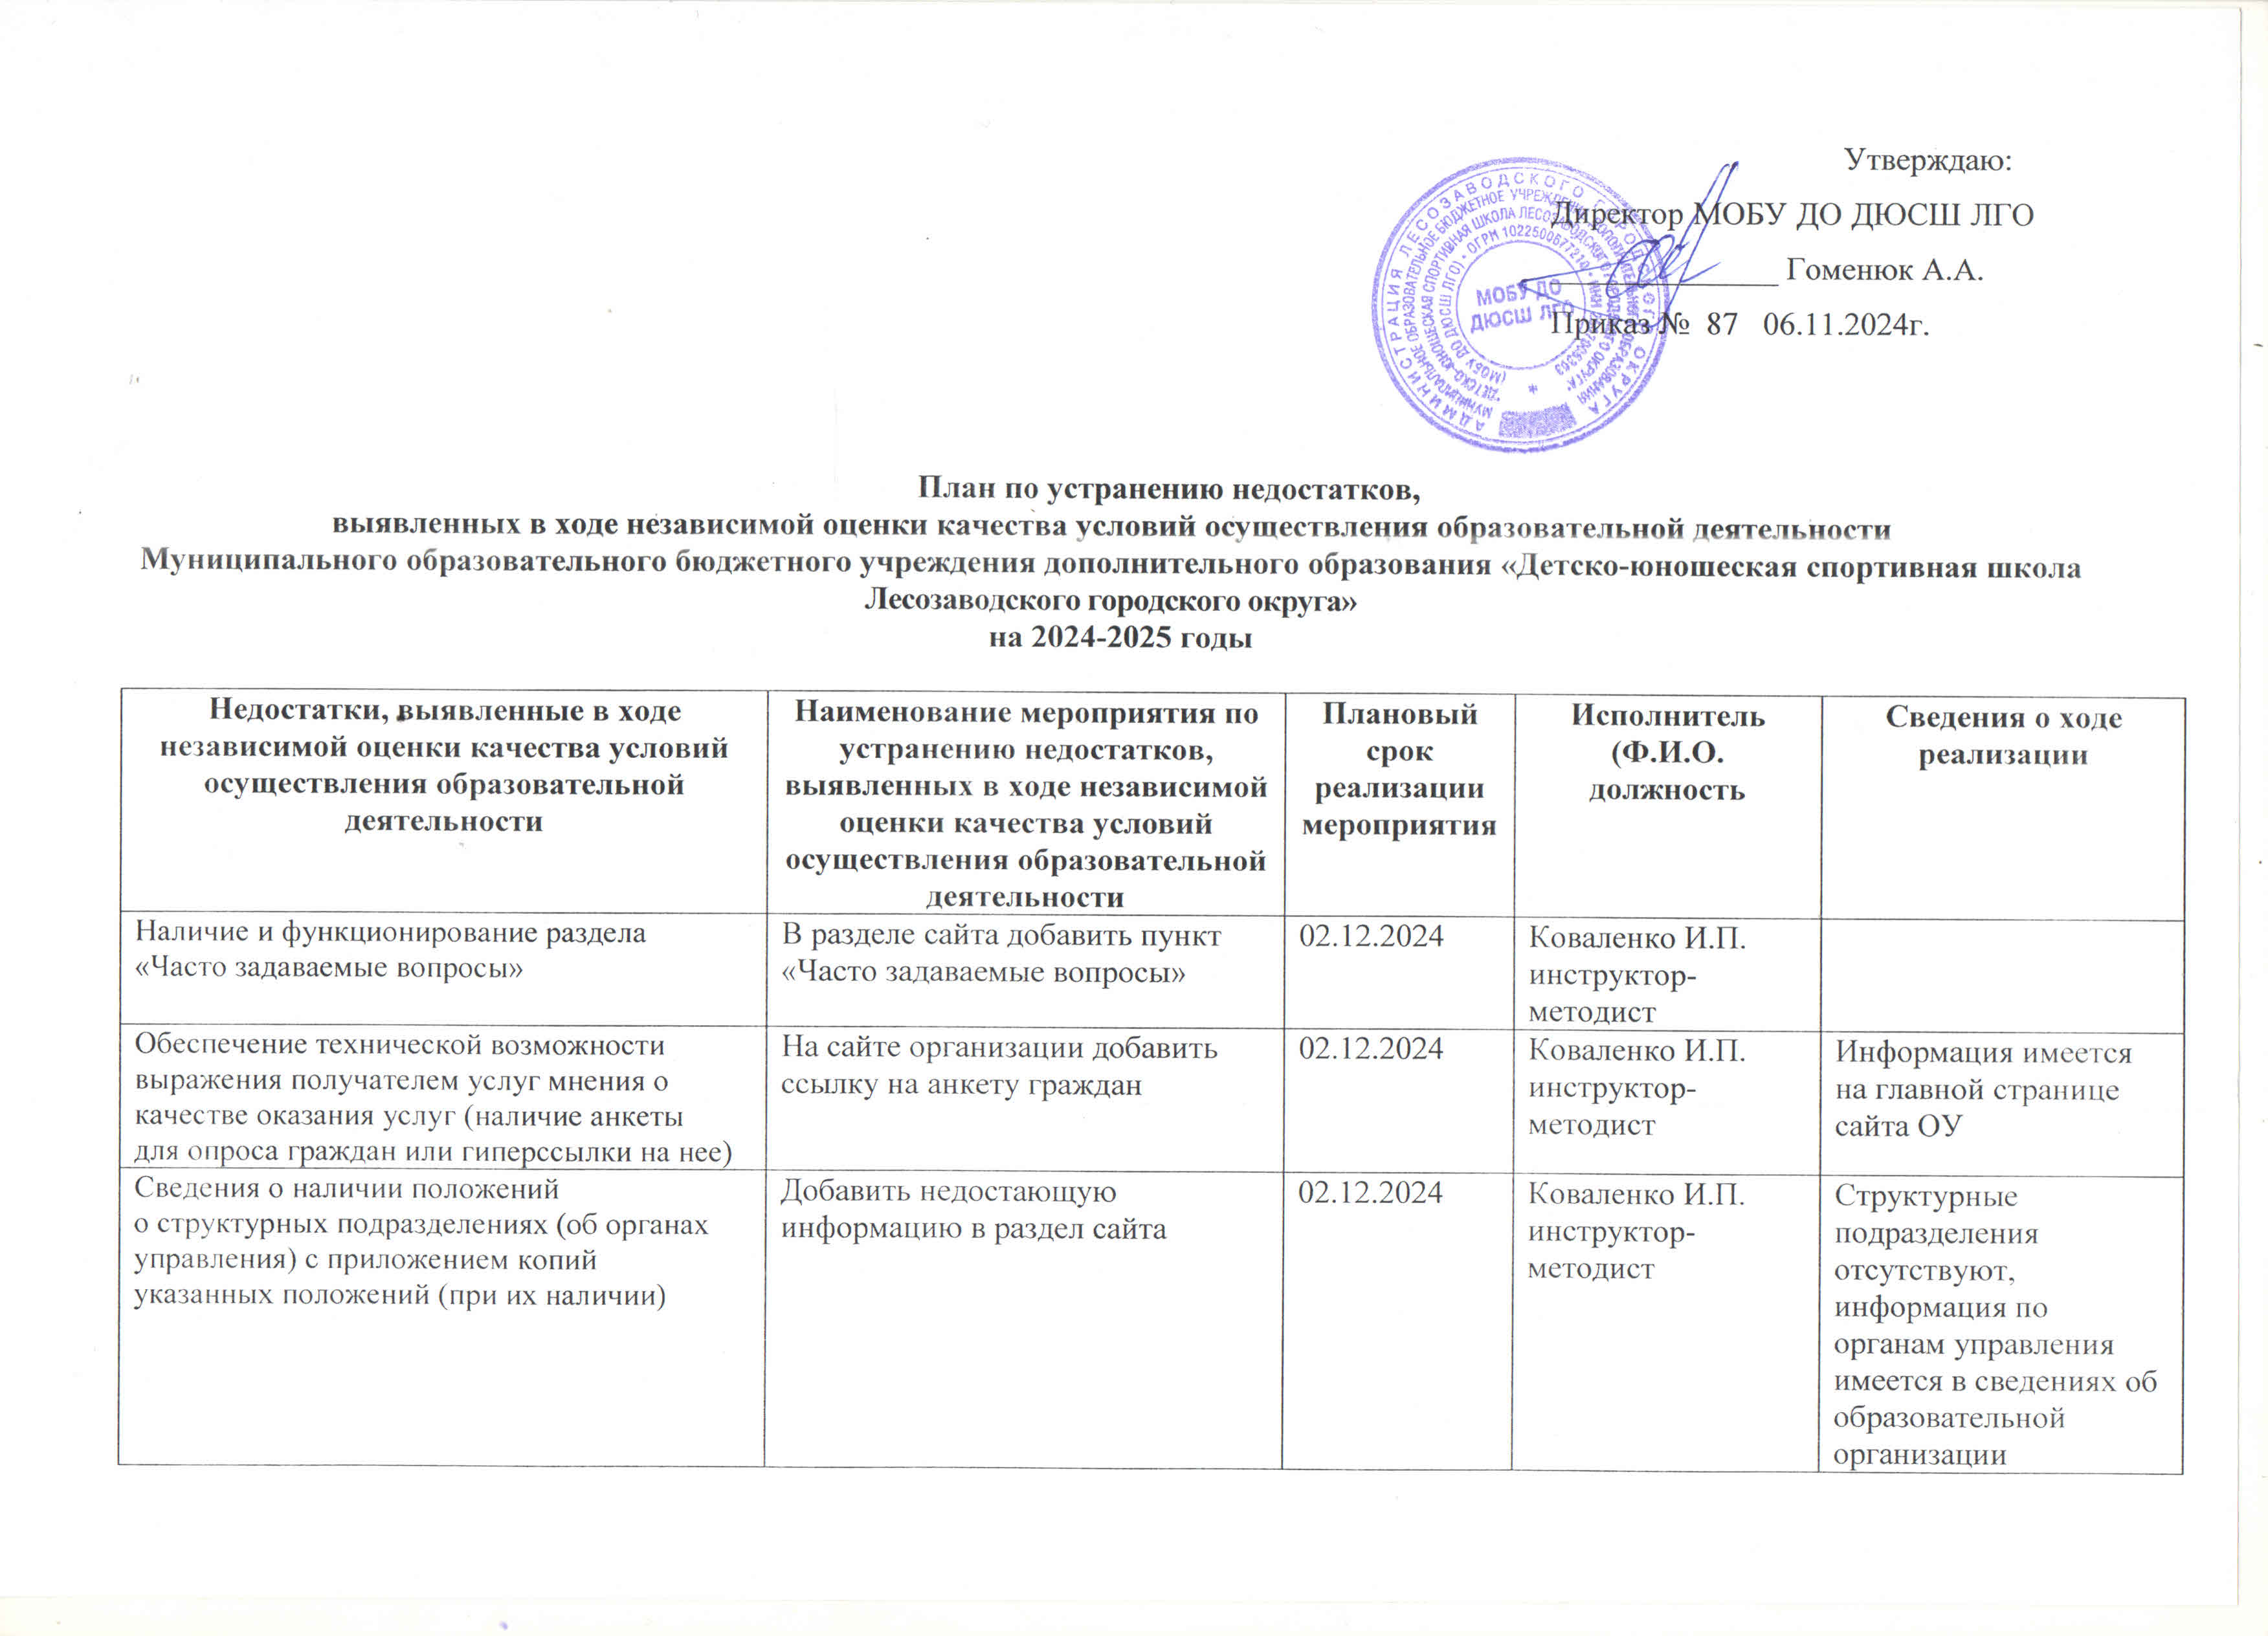

|  |  |  |  |  |  |
| --- | --- | --- | --- | --- | --- |
| |  | | --- | | Информация о методических и иных  документах, разработанных образовательной  организацией для обеспечения  образовательного процесса | | Уточнить и конкретизировать раздел сайта с указанными документами | 02.12.2024 | Коваленко И.П.  инструктор-методист | Информация имеется в разделе «Образование» |
| |  | | --- | | Информация о персональном составе  педагогических работников с указанием  уровня образования, квалификации и  опыта работы, в том числе: фамилия, имя,  отчество (при наличии) работника;  занимаемая должность (должности);  преподаваемые дисциплины; ученая  степень (при наличии); ученое звание  (при наличии); наименование направления  подготовки и (или) специальности;  данные о повышении квалификации и  (или) профессиональной переподготовке  (при наличии); общий стаж работы; стаж работы по  специальности | | Уточнить и конкретизировать раздел сайта с указанными документами. | 02.12.2024 | Коваленко И.П.  инструктор-методист | Информация имеется в разделе  «Педагогический состав» |
| |  | | --- | | Информация о местах осуществления  образовательной деятельности, включая  места, не указываемые в соответствии  с Федеральным законом № 273-ФЗ  образовательной деятельности, в том  числе: места осуществления  образовательной деятельности по  дополнительным профессиональным  программам; места осуществления  образовательной деятельности по основным  программам профессионального обучения;  места осуществления образовательной  деятельности при использовании сетевой  формы реализации образовательных  программ; места проведения практики; места  проведения практической подготовки  обучающихся; места проведения  государственной итоговой аттестации  в приложении к лицензии на осуществление  деятельности | | Уточнить и конкретизировать раздел сайта с указанными документами, обновить информацию. | 09.12.2024 | Коваленко И.П.  инструктор-методист | Информация имеется в разделе «Материально-техническое обеспечение и оснащенность образовательного процесса» |
| |  | | --- | | Информация об обеспечении доступа в здания  образовательной организации инвалидов и  лиц с ограниченными возможностями  здоровья | | Уточнить и конкретизировать раздел сайта с указанными документами. | 02.12.2024 | Коваленко И.П.  инструктор-методист | информация находиться в разделе  «Доступная среда» |
| |  | | --- | | Информация об условиях питания  обучающихся, в том числе инвалидов  и лиц с ограниченными возможностями  здоровья | | Уточнить и конкретизировать раздел сайта с указанными документами. | 02.12.2024 | Коваленко И.П.  инструктор-методист | столовая отсутствует - нет необходимости, информация находиться в разделе  «Доступная среда» |
| |  | | --- | | Информация об электронных образовательных  ресурсах, к которым обеспечивается доступ  обучающихся, в том числе приспособленных  для использования инвалидами и лицами с  ограниченными возможностями  здоровья | | Уточнить и конкретизировать раздел сайта с указанными документами | 02.12.2024 | Коваленко И.П.  инструктор-методист | информация находиться в разделе  «Доступная среда» |
| |  | | --- | | Информация о наличии специальных  технических средств обучения коллективного  и индивидуального пользования для инвалидов  и лиц с ограниченными возможностями  здоровья | | Уточнить и конкретизировать раздел сайта с указанными документами | 02.12.2024 | Коваленко И.П.  инструктор-методист | информация находиться в разделе  доступная среда |
| Информация о количестве вакантных мест для приема по направлению подготовки (на места, финансируемые финансируемые за счет бюджетных ассигнований федерального бюджета, бюджетов субъектов Российской Федерации, местных бюджетов, по договорам об образовании за счет средств физических и (или) юридических лиц) (перевода) по каждой образовательной программе | Уточнить и конкретизировать раздел сайта с указанными документами | 02.12.2024 | Коваленко И.П.  инструктор-методист | информация имеется в разделе «Вакантные места для приема обучающихся» |
| Документ о порядке оказания платных образовательных услуг, в том числе образец договора об оказании платных образовательных услуг | Уточнить и конкретизировать раздел сайта с указанными документами. | 02.12.2024 | Коваленко И.П.  инструктор-методист | Положение о платных услугах и образец договора расположены в разделе «Платные образовательные услуги». На данное время ОУ платные услуги не оказывает. |
| Доступность питьевой воды | Заведующему хозяйством предусмотреть в бюджете на 2025- 2026 год закупку оборудования (кулеров) для хранения питьевой воды | 25.12.2024 | Завхоз  Пилипчук И.Н. | В здании по  ул. Дзержинского 22, данное оборудование установлено, питьевая вода доступна для обучающихся |
| Оборудование входных групп пандусами или подъемными платформами | Заведующему хозяйством предусмотреть в бюджете на 2025- 2026 год закупку материалов для оборудования входных групп пандусами | 25.12.2024 | Директор  Гоменюк А.А.  Завхоз  Пилипчук И.Н. |  |
| Наличие выделенных стоянок для автотранспортных средств инвалидов | Определить места стоянки автотранспортных средств инвалидов, с положенными разметкой и знаками. | 25.12.2024 | Директор  Гоменюк А.А.  Завхоз  Пилипчук И.Н. |  |
| Наличие адаптированных лифтов, поручней, расширенных дверных проемов | Заведующему хозяйством предусмотреть в бюджете на 2025- 2026 год закупку материалов для оборудования адаптированных поручней и расширенных дверных проемов | 25.12.2024 | Директор  Гоменюк А.А.  Завхоз  Пилипчук И.Н. |  |
| Наличие сменных кресел-колясок | Заведующему хозяйством предусмотреть в бюджете на 2025- 2026 год закупку сменных кресел-колясок, запросить информацию по оборудованию у поставщиков для планирования расходов на 2025-2026г.г. | 25.12.2024 | Завхоз  Пилипчук И.Н. |  |
| Наличие специально оборудованных санитарно-гигиенических помещений в организации | Заведующему хозяйством предусмотреть в бюджете на 2025- 2026 год закупку оборудования для санитарно-гигиенических помещений в организации, запросить информацию по оборудованию у поставщиков для планирования расходов на 2025-2026г.г. | 25.12.2024 | Завхоз  Пилипчук И.Н. |  |
| Дублирование для инвалидов по слуху и зрению звуковой и зрительной информации | Заведующему хозяйством предусмотреть в бюджете на 2025- 2026 год закупку оборудования для инвалидов по слуху и зрению звуковой и зрительной информации, запросить информацию по оборудованию у поставщиков для планирования расходов на 2025-2026г.г. | 25.12.2024 | Директор  Гоменюк А.А.  Завхоз  Пилипчук И.Н. |  |
| Дублирование надписей, знаков и иной текстовой и графической информации знаками, выполненными рельефно-точечным шрифтом Брайля | Заведующему хозяйством предусмотреть в бюджете на 2025- 2026 год закупку знаков и иной текстовой и графической информации выполненными рельефно-точечным шрифтом Брайля, запросить информацию по оборудованию у поставщиков для планирования расходов на 2025-2026г.г. | 25.12.2024 | Завхоз  Пилипчук И.Н. |  |
| Возможность предоставления инвалидам по слуху (слуху и зрению) услуг сурдопереводчика (тифлосурдопереводчика) | Рассмотреть возможность при необходимости предоставления инвалидам по слуху (слуху и зрению) услуг сурдопереводчика (тифлосурдопереводчика | 25.12.2024 | Директор  Гоменюк А.А.  Коваленко И.П.  инструктор-методист |  |
| Помощь, оказываемая работниками организации, прошедшими необходимое обучение (инструктирование) (возможность сопровождения работниками организации) | Предусмотреть возможность прохождения работниками организации необходимого обучения для возможности сопровождения детей с ОВЗ и инвалидов | 25.12.2024 | Коваленко И.П.  инструктор-методист | Информация в разделе  «Доступная среда» |
| Наличие возможности предоставления услуги в дистанционном режиме или на дому | Рассмотреть возможность при необходимости предоставления услуги в дистанционном режиме или на дому | 25.12.2024 | Директор  Гоменюк А.А.  Коваленко И.П.  инструктор-методист | Информация в разделе  «Доступная среда» |